Jiex Jaaix Mienh Qiemx Zuqc Hiuv
Faaux Mienh Houz Nyei Haaix Nyungc

Meiv Guoqv (US) nyei Doz-Leiz fiev njiec biux mengh taux faaux mienh houz se liepc dingc weic saauv mouz laanh mienh yiem jienv Meiv Guoqv gu’nyuoz nyei, liemh jienv yi bung benx guoqv zangc baeqc fingx caux maiv benx yaac fi’hnangv nyei. Ninh maaih deix baav pou-tong waac-naaic, naaic taux mouz laanh mienh yiem meih nyei biauv zong gu’nyuoz, hnyangx-jeiv, mbuox, fingx, caux mienh fingx, mv baac ninh maiv naaic taux meih nyei jiex jaaix nyei sou-horngh fai meih se Meiv Guoqv baeqc fingx. Maiv gunv naaiv, corc haih maaih camv-kang nqenx zuqc Naamh Dong Yaac Ziou Mienh nyei horngc zangc gaamv-nziex maiv oix bieqc buonc Faaux Mienh Houz yiem 2020 se gorngv ninh mbuo benx naanc maanh fai maiv maaih jiex jaaix mienh nyei sou-horngh, zuqc lingc zunc cuotv guoqv nyei, fai maiv benx guoqv zangc baeqc fingx nyei mienh.

ZUQC ZUNV DINGC BUN YIETC ZUNGV NAAMH DONG YAAC ZIOU JIEX JAAIX MIENH DUQV SAAUV NZENGC
Zuqc bieqc hnyouv meih nyei dau bun taux faaux mienh houz nyei jauv nyiemc-zien bungx hnyouv duqv yaac maaih wuonv nyei ngaengc leiz beu jienv nyei:

- Faaux Mienh Houz Zeqv-Weic Gorn maiv iv congh haaix laanh dorh faaux mienh houz dau waac-naaic nyei jauv taan caux ganh laanh, liemh jienv gunv jiex jaaix mienh nyei
jien-horngh caux ganh deix hungh jaa nyei jien-horngh.

- Faaux Mienh Houz Zeqv-Weic Gorn maiv haih longc dau faaux mienh houz nyei jauv zoux ganh diuc, cuotv liuz longc dimv taux soux mouc nyei jauv-louc hnangv.

- Zoux dorngc naaiv deix leiz-latc haih zuqc baatc hlang taux $250,000 fai
wuonx loh taux 5 hnyangx.

A’loc Naaic nyei Waac-Naaic

MAAIH HAAIX NYUNGC NYIEMC-ZIEN HAIH CUOTV TAUX 2020 FAAUX MIENH HOUZ NYEI JAUV?
$800 corng (billion) yiem zuangx zangc (federal) bun njiec nyei zinh soux. Faaux mienh houz
bun-dunx taux mbu’ziex zinh koux oix bieqc taux horqc dorngh, ziux goux heng-wangc caux ganh deix jienv nyei gong kor – yietc zei saauv duqv mienh camv yiem meih nyei horngc zangc, ziouc yietc zei duqv zipv zinh koux bieqc meih nyei horngc zangc camv. Meih dau bun taux faaux mienh houz, meih tengx zunv dingc meih nyei hmuangv doic caux horngc zangc duqv zipv ninh mbuo nyei buonc zinh soux, nzie-weih nyei jauv, caux ziuh zangc leiz-daauh div dorng domh zuangx nyei jauv!

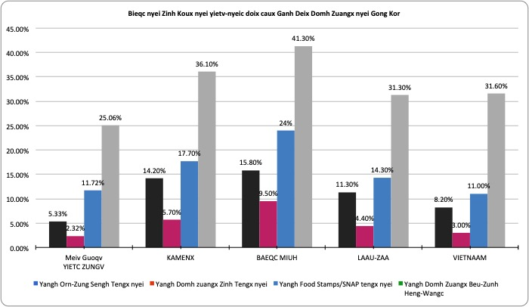

HAIH MAAIH HAAIX NYUNGC SIC SE GORNGV
YIE BUNGX NDORTV NORM WAAC-NAAIC?
Meih nyei daan corc funx jienv nyei se gorngv meih bungx ndortv norm fai yi norm waac-naaic da’faanh meih bun jienv mienh nyei mbuox caux deic-zepv. Se gorngv meih simv nzengc waac-naaic yaac maiv wuih faaux mienh houz daan nor, Faaux Mienh Houz Gorn haih zimh lorz naaic taux dongh zitc nyei fienx, haih yangh finx waac fai Faaux Mienh Houz Gorn haih paaiv gong mienh mingh taux meih nyei biauv. Deix baav waac-naaic dongh meih bungx ndortv nyei, maaih zoqc haic Faaux Mienh Houz Gorn haih mingh zimh lorz.

YIEM NAAIC MAAIH BIEQC BOUC BENX BAEQC FINGX
NYEI WAAC-NAAIC NYEI FAI?
MAIV. Ih zanc yiem Zangc Jaaix Dunx Sic Dorngh dingc daaih DOIX DEKC caux tim jaa naaic taux bieqc bouc benx baeqc fingx nyei waac-naaic yiem 2020 nyei faaux mienh houz se maiv gaengh maaih benx guoqv zangc nyei doz-leiz. Faaux Mienh Houz Gorn zungv duqv jiez gorn yienx 2020 nyei daan cuotv aqv, yaac maiv an naaic deix waac-naaic.

MAIV GUNV MAIV MAAIH BENX BAEQC FINGX NYEI WAAC-NAAIC, YIE CORC HAIH MAAIH GAAMV-NZIEX HAIH BENX MBAEQC BUN
YIE BENX LAANH JIEX JAAIX MIENH.
YIE ZUQC HNANGV HAAIX NOR ZOUX?
Naamh Dong Yaac Ziou nyei jiex jaaix mienh zien nyei ih zanc duqv maaih guaax njiec yiem Trump nyei Jien-horngh dongh dorngc leiz nyei, yiem hungh baeng buoz-ndiev nyei. Lengc jeiv, jiex jaaix mienh maiv maaih sou-horngh nyei, zuqc lingc zunc cuotv deic-bung nyei, fai caux maiv benx baeqc fingx nyei maaih gaamv-nziex camv haih benx mbaeqc. Se gorngv meih mbuo ndortv zuqc naaiv deix haaix norm bouc daauh, zuqc bieqc hnyouv maiv maaih naaic taux benx baeqc fingx nyei waac-naaic, gengh bungx duqv hnyouv maaih wuonv nyei ngaengc leiz beu jienv nyei, hungh jaa maiv haih zorqv maiv benx baeqc fingc nyei mienh benx mbaeqc. Leiz zangc dingc daaih mouz laanh mienh, liemh jienv yietc zungv jiex jaaix mienh maiv gunv taux leiz zangc sou-horngh, zuqc dau faaux mienh houz nzengc, yaac zuqc dau zien maaih nyei waac-naaic. Mv baac gauh longc jienv jiex nyei, bieqc buonc faaux mienh houz se weic zunv dingc yietc zungv Naamh Dong Yaac Ziou nyei Meiv Guoqv Mienh (SEAAs) maaih buonc haih duqv buangv leiz, dongh horqc ninh mbuo duqv zipv nyei buonc zangc.

Njiec Buoz Zoux
Saauv bieqc se tipv lingc bun! Faaux jienv mbuox benx 2020 nyei yietc laanh Faaux Houz Div Dorng caux tengx zunv dingc weic oix bun YIETC ZUNGV Naamh Dong Yaac Ziou nyei Meiv Guoqv Mienh bun haih duqv buatc yaac bun haih duqv haiz. Hoqc hiuv gauh camv bieqc mangc: bit.ly/SEARACCensusPledge

HNANGV HAAIX NOR HAIH HIUV DINGC MEIH SE DUQV FUNX BIEQC?
- Dinh meih nyei faaux mienh houz daan. Gorngv bieqc buonc faaux mienh houz nyei jauv mbuox mengh meih nyei doic caux hmuangv doic se jienv haic.
- Zimh mangc weic lorz hiuv gorn-baengx sou-horngh haaix zanc bun sou-daan cuotv, hnangv haaix nor dinh ninh, dongh haih tengx duqv nyei waac, gauh camv nyei.
- Zoux gong bun Faaux Mienh Houz nyei Zeqv-Weic Gorn benx yietc laanh tengx dimv mienh houz nyei mienh mingh taux mienh nyei biauv saauv ninh mbuo, se gorngv ninh mbuo maiv wuih faaux mienh houz daan. Lorz mangc maaih tong fienx tim jaa naaiv.

